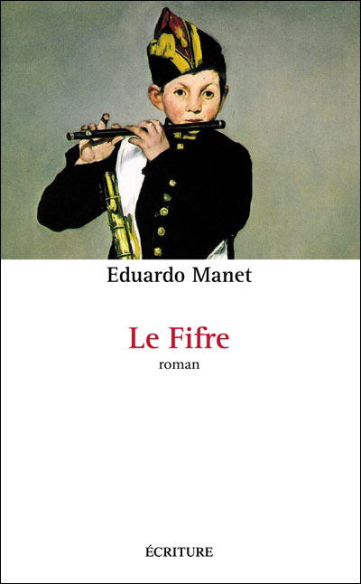
中文书名：《吹笛子的少年》
英文书名：LE FIFRE
作 者：Eduardo Manet
出 版 社：Editions de l'Archipel
代理公司：ANA
页 数：264
出版时间：2011年8月
代理地区：中国大陆、台湾
审读资料：样书
类 型：文学

内容简介：

居住在巴黎的冈萨雷斯家族可谓是个书香门第，父亲是名作家，母亲则是位才华横溢的音乐家，而家中的两个女儿更是从小就显露出了绘画方面的天赋。大女儿伊娃二十岁时被介绍到
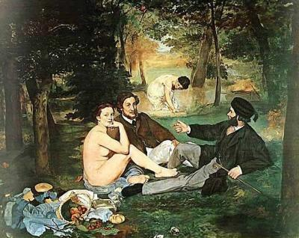
爱德华·马奈（Édouard Manet）的门下学习。尽管马奈当时在艺术领域的名气非比寻常，可他的风流韵事和开放大胆的画风同样也是人们饭桌上的谈资。例如他的作品《吹笛子的少年》（Le Fifre）中的男孩里昂，出生后不久便被传为马奈与钢琴教师苏珊的私生子，尽管十年后两人终于结婚，可马奈与里昂依旧以教父教子相称。例如在《草地上的午餐》（Le déjeuner sur l'herbe）中，他竟然将全裸的女子与衣冠楚楚的绅士放在一起，这幅充满反叛色彩的作品在当时引起了轩然大波并激起学院派的强烈不满。

伊娃的父亲埃曼纽可不愿让臭名昭著的马奈毁了自己女儿的名声，为了安全起见，每次伊娃去学习时，妹妹冉安都要被派去一同前往。冉安不仅喜爱绘画，同样继承了父亲对文字的热情，她将自己与伊娃的生活都记录了下来，包括伊娃对于绘画和马奈的感情。在冉安的笔下，马奈不仅仅是保守争议的印象派画家代表，同样也是个有着难以掩饰的缺点、长期遭受病痛折磨但为了艺术宁愿穷其生命的痴迷者。或许是出于对马奈才华的崇拜，也或许是被他本身并不完美的人格所吸引，不管是出于什么原因，像众多其他女人一样，伊娃发现自己的情感沦陷时已经无法自拔。冉安看在眼里急在心里，却又出于对姐姐的保护，不得不将这个秘密埋在心底。

直到有一天，伊娃渐渐隆起的腹部已经难以再用衣服来掩盖。趁着父母尚未起疑心，伊娃前往西班牙“度假”，投靠早已发现端倪的姑妈桃乐丝。在桃乐丝的细心呵护下，为了不“阻碍他对艺术的献身”，伊娃为毫不知情的马奈诞下了一个儿子。几个月后，她孤身一人回到巴黎，像什么都没有发生过一样继续她之前的生活。然而她的默默付出却并未得到马奈的回报，他的情人数量有增无减，满心嫉妒的伊娃却又像每个热恋中的傻子一样，哪怕得到一点点来自马奈的关注都会欣喜不已。而至于她远方的“爱情的结晶”，似乎早已被她抛之脑后。

就在桃乐丝一反常态，反复拒绝了埃曼纽发出的度假邀请之后，出于对桃乐丝身体状况的担心，他表示要前去探访。桃乐丝却奇迹般地出现在了冈萨雷斯家门口，并带来她收养的孤儿——一个只会说西班牙语的小男孩。冈萨雷斯一家，尤其是冉安对他是疼爱有加，唯有伊娃仿佛躲瘟疫般躲着他，生怕自己会产出任何情愫，却被这个他们称为马德里孩子的小绅士理解为伊娃不喜欢他。好在不久后桃乐丝便回到了西班牙，伊娃和冉安终于都如释重负。随着马奈身体健康每况愈下，如今伊娃能见到他的机会已是少之又少，关于他的消息也大多来自于对他朋友的旁敲侧击。

即便后来伊娃选择了与马奈的朋友亨利结婚，马奈在她心中的地位始终无法被他人取代，就连亨利似乎都只是她赖以停留在马奈生活圈中的借口。在那个马德里孩子十一岁那年，伊娃生下了自己与亨利的孩子，也正是在同一天，马奈因坏疽而不得不将左腿截肢。得知此事让伊娃有了不祥的预感，她不顾一切要去看望马奈，但此时的马奈已经是病入膏肓无法与她见面。为了让伊娃冷静下来，亨利不得不给她使用了大剂量的鸦片酊。当她终于从昏睡中醒来，却得知马奈——她一生中的最爱——已经于前一晚病逝。这一消息似乎抽走了伊娃的灵魂，留下的只是具毫无生气的行尸走肉，她没有再拿起画笔，而是开始用鲜花和绿叶为马奈编织一个花圈。马奈逝世后第六天，伊娃俯身在那个献给自己爱人的花圈上，安静地离开了人世。而在之后马奈的作品被整理出来时，人们才得知，马奈将伊娃的一张照片曾一直保留在身边……

若干年后，当初的那个马德里孩子如今已长成彬彬有礼的绅士，从冉安那里他得知了自己的身世，本书作者也因此从父亲那里知晓自己是马奈的后代，并创作出这部将我们带回第二帝国时期法国社会的作品，令读者得以体验到这个孕育了左拉、方丹·拉图尔、梅索尼埃、杜朗鲁耶、莫奈、阿尔弗莱德•西斯莱、奥古斯特·雷诺阿、卡米耶·毕沙罗、埃德加·德加和博热·莫里索等艺术家的美妙年代。

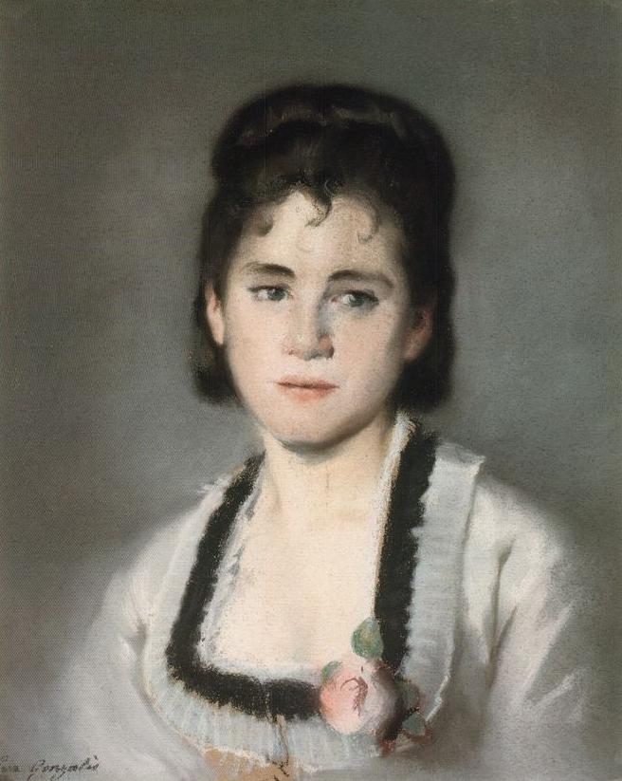
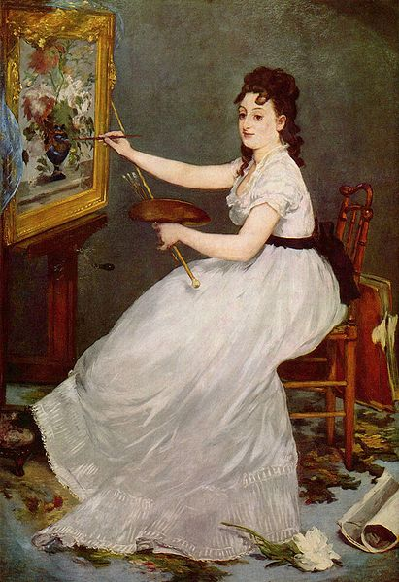
马奈画笔下的伊娃 伊娃画笔下的冉安

作者简介：
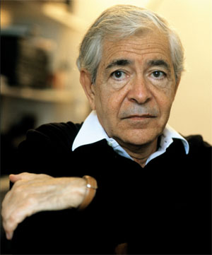
埃德瓦多·马奈（Eduardo Manet），1930年出生于古巴圣地亚哥。十五岁起开始为一家哈瓦那报社撰写影评，逐渐扩展到对戏剧、音乐和芭蕾的评论，并开始尝试创作性写作，于1947年出版他的第一部诗集。从哈瓦那大学毕业后，他前往法国学习声乐、舞蹈和默剧，随后从意大利的佩鲁贾大学取得意大利语言和文学教学的学位。1956年他成为默剧大师贾克·乐寇（Jacques Lecoq）手下的剧组成员，在法国与意大利巡演，此期间他创作了三部西班牙语剧本和一部法语小说《城中陌生人》（Les Etrangers dans la ville，后由Julliard出版社出版）。

1960年，马奈应邀返回古巴担任第一届美洲文学奖（Casa de las Américas）评委，不久后成为古巴国家大剧院戏剧组（Conjunto Dramático Nacional）总指挥，并建立了哈瓦那与国际舞台的文化交流联系。1964年，马奈离开戏剧组，加入艺术和电影工业古巴研究院（Instituto Cubano de Arte e Industria Cinematográficos）。在哈瓦那的八年时间里，虽事物繁忙，马奈依旧抽出时间继续自己的写作，他的法语作品《海岸边的呐喊》（Un Cri sur le rivage）被认为是第一本关于古巴革命的小说。

1968年卡斯特罗与苏联结盟，马奈带着儿子和十块钱逃亡至巴黎，并于1979年成为法国公民。1997年，他被授予法国艺术及文学骑士勋章（Ordre des Arts et des Lettres），并获得魁北克文学院（Canadian Académie des Lettres du Québec）荣誉成员称号。马奈的作品已被译为34种语言。

谢谢您的阅读！请将回馈信息发至：黄家坤
安德鲁﹒纳伯格联合国际有限公司北京代表处
北京市海淀区中关村大街甲59号中国人民大学文化大厦1705室
邮编：100872
电话：010-82504106
传真：010-82504200
Email: JHuang@nurnberg.com.cn
Http://www.nurnberg.com.cn
微博：http://weibo.com/nurnberg
豆瓣小站：http://site.douban.com/110577/

